استمارة تعريف بعضو هيئة تدريسية
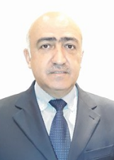 | الكلية: العلوم التطبيقية
 | الإسم: د. أيمن كسيبي
 | المرتبة العلمية: أستاذ
الاختصاص: خلايا شمسية
اسم الجامعة : تبليسي الحكومية
عنوان الجامعة: جورجيا
 | الصفة العلمية أو الإدارية: عضو هيئة تدريسية
الاهتمامات العلمية والبحثية: صناعة وتطوير الخلايا الشمسية - صناعة الأفلام الرقيقة
المناصب العلمية والإدارية: نائب رئيس الجامعة للشؤون العلمية- عميد كلية العلوم التطبيقية

